MEDIENINFORMATION

Würth Elektronik auf der DLD 2025
Das Potenzial CO₂-neutraler Gewächshäuser zur Ernährung der Welt
Waldenburg, München, 27. Januar 2025 – Alexander Gerfer, CTO der Würth Elektronik eiSos Gruppe, und Ryan Archer, Co-Founder und COO von Horizon Growers, präsentierten auf der DLD-Konferenz am 17. Januar 2025 in München die neuesten Entwicklungen im Bereich Vertical Farming. Das von FOCUS-Chefredakteurin Franziska Reich moderierte Gespräch stellte die provokative Frage: „Kann das CO₂-neutrale Gewächshaus die Welt ernähren?“
Prächtiges Pflanzenwachstum ist direkt vor der DLD-Bühne zu sehen – Alexander Gerfer hat zum 20-jährigen Jubiläum der Digitalkonferenz wieder etwas Besonderes mitgebracht: eine „Breeding Station“ zur Vorkultivierung von Stecklingen und Sämlingen, die unter kontrollierter Licht- und Nährstoffversorgung einen wichtigen Beitrag zum lokalen und nachhaltigen Indoor-Farming leisten soll. Eine umfangreiche Messtechnik ermöglicht es der Breeding Station sogar, vom System zu lernen, und das auch mit KI-Ansätzen. Ein neues Projekt des Bauelemente-Herstellers, das in einer Kooperation mit Bürkert Fluid Systems entstanden ist.
Kontinuierliche Optimierung bei Horticulture-LEDs
Das Engagement im Bereich Controlled Environment Agriculture (CEA) ist für Würth Elektronik nichts Neues: Im Rahmen der Entwicklung von Horticulture-LEDs forscht das Unternehmen seit Jahren an spezifischen Lichtrezepten, die das Pflanzenwachstum gezielt steuern. Genau definierte Lichtfrequenzen und Beleuchtungsrhythmen fördern unter anderem eine schnellere und effektivere Wurzelbildung bei Stecklingen, reduzieren Ausfallraten und steigern die Produktivität in Indoor-Farming-Systemen. Jede Pflanze hat ihr ideales Lichtrezept, mit dem sie optimal wächst.
Lokal produzieren, statt importieren
„Die Importrate von Tomaten in Deutschland ist fast identisch mit der der Vereinigten Arabischen Emirate“, mit dieser Feststellung überraschte Ryan Archer, COO von Horizon Growers. Das Team dieses Startups war in dem Wüstenstaat bereits für die Entwicklung und den Betrieb einer der größten Indoor-Farmen des Nahen Ostens verantwortlich. Lange Transportwege für die Lebensmittelversorgung hält Archer nicht für nachhaltig. Er plädiert daher, genau wie Würth Elektronik, für eine verbrauchernahe Produktion in Indoor-Farmen am Standort Deutschland.
Synergien entscheidend für die Effizienz
Einig sind sich Gerfer und Archer auch in einem anderen zentralen Punkt: Für eine erfolgreiche Umsetzung von Indoor Farming in Deutschland sind vor allem Energieeffizienz und Synergieeffekte entscheidend. Die Vision: CEA-Farmen in Clustern, die mit regenerativen Energiequellen und CO₂-intensiven Produzenten zusammenarbeiten. Die Industriebetriebe können große Mengen an Abwärme und CO₂-Emissionen für die Pflanzenzucht bereitstellen, während die CEA-Farmen als CO₂-Senken dienen. So wäre ein CO₂-neutrales Gewächshaus möglich.
Gemeinsam zum Erfolg
Eines wurde im Panel Talk besonders deutlich: Eine erfolgreiche, verbrauchernahe und nachhaltige Nahrungsmittelversorgung wird erst durch neue Partnerschaften möglich – Partnerschaften zwischen High-Tech-Unternehmen, zwischen Industrie und Landwirtschaft. „Für die Breeding Station arbeiten wir mit dem Fluidsystem-Spezialisten Bürkert zusammen“, erklärt Gerfer. „Nun überlegen wir zusammen mit Horizon Growers, wie dieses System die Grundlage für zukünftige Net-zero-Gewächshäuser bilden kann. Als verantwortungsbewusstes Unternehmen packen wir mit an, um aus Ideen Realität werden zu lassen.“

Verfügbares Bildmaterial
Folgendes Bildmaterial steht druckfähig im Internet zum Download bereit: https://kk.htcm.de/press-releases/wuerth/
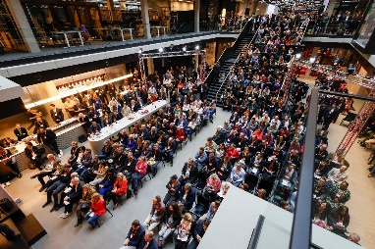  Bildquelle: Michaela Stache for DLD / Hubert Burda Media  DLD 2025: Auf der internationalen Konferenz in München werden aktuelle Herausforderungen und Chancen unserer Zeit thematisiert. | 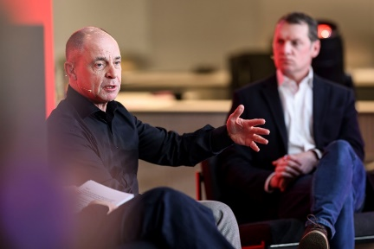  Bildquelle: Philipp Guelland for DLD / Hubert Burda Media  Alexander Gerfer, CTO Würth Elektronik eiSos Gruppe: „Als Bauelemente-Hersteller packen wir mit an, um aus Ideen Realität werden zu lassen.“

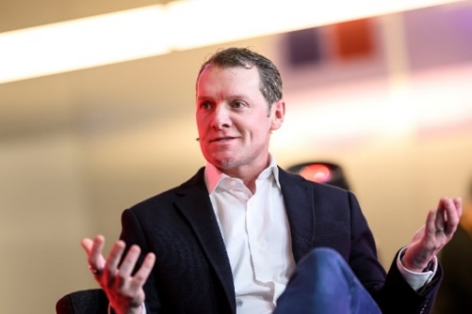  Bildquelle: Philipp Guelland for DLD / Hubert Burda Media  Ryan Archer, Co-Founder und COO von Horizon Growers: hat eine der größten Indoor-Farmen im Nahen Osten entwickelt. | 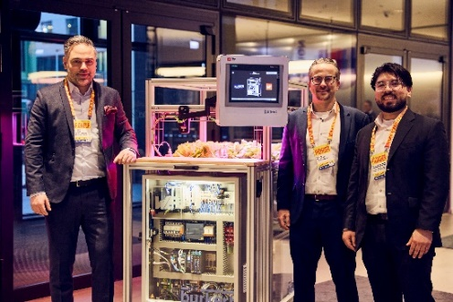  Bildquelle: Dominik Gigler for DLD / Hubert Burda Media  Breeding Station: Das System zur Vorkultivierung von Stecklingen und Sämlingen unter kontrollierter Licht- und Nährstoffversorgung wurde von Würth Elektronik gemeinsam mit Bürkert Fluid Systems System entwickelt.  Von links nach rechts: Harun Özgür, Division Manager Optoelectronics bei Würth Elektronik eiSos, Johann Waldherr, Business Development Manager Electronic Power & Lighting Solutions bei Würth Elektronik eiSos, Carlos Roberto Hernández Gómez, Product Manager Optoelectronics bei Würth Elektronik eiSos.

Verfügbare Videos
Den kompletten Panel Talk finden Sie auf YouTube:
https://www.youtube.com/watch?v=Bf-ROXtM_mw
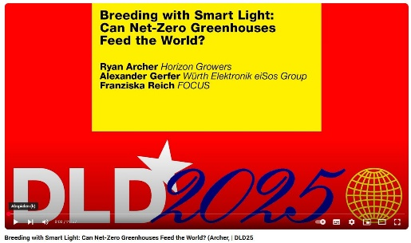
Quelle: DLD
Panel Talk “Breeding with Smart Light: Can Net-Zero Greenhouses Feed the World?”

Über Horizon Growers
Horizon Growers ist ein in München ansässiger Entwickler nachhaltiger High-Tech-Indoor-Farmen. Horizon Growers ist der Ansicht, dass die Welt kürzere, stabile und nachhaltige Lieferketten braucht, um die beispiellosen globalen Herausforderungen in der Lebensmittelproduktion zu bewältigen. Ihre Mission ist es, dekarbonisierende High-Tech-Indoor-Farmen zu entwickeln, um bessere Produkte näher am Menschen anzubauen.
Die Entwicklungen von Horizon Growers nutzen Abwärme aus der Industrie, z. B. von Großherstellern und Rechenzentren, und ermöglichen so eine von den Klimabedingungen unabhängige Lebensmittelproduktion. Durch die Kombination von Abwärmenutzung, erneuerbaren Energien und CO₂-Abscheidungstechniken können sie eine nachhaltige Lebensmittelproduktion in der Nähe der Verbraucher ermöglichen.
Durch die Entwicklung von High-Tech-Indoor-Farmen in Zusammenarbeit mit strategischen Partnern kann Horizon Growers die reichlich vorhandene Wärme und die CO₂-Emissionen für den Anbau von frischen Produkten in der Nähe der Menschen mit dem geringsten CO₂-Fußabdruck nutzen.
Weitere Informationen unter https://www.horizongrowers.com

Über die Würth Elektronik eiSos Gruppe
Die Würth Elektronik eiSos Gruppe ist Hersteller elektronischer und elektromechanischer Bauelemente für die Elektronikindustrie und Technologie-Enabler für zukunftsweisende Elektroniklösungen. Würth Elektronik eiSos ist einer der größten europäischen Hersteller von passiven Bauteilen und in 50 Ländern aktiv. Fertigungsstandorte in Europa, Asien und Nordamerika versorgen die weltweit wachsende Kundenzahl.
Das Produktprogramm umfasst EMV-Komponenten, Induktivitäten, Übertrager, HF-Bauteile, Varistoren, Kondensatoren, Widerstände, Quarze, Oszillatoren, Power Module, Wireless Power Transfer, LEDs, Sensoren, Funkmodule, Steckverbinder, Stromversorgungselemente, Schalter, Taster, Verbindungstechnik, Sicherungshalter sowie Lösungen zur drahtlosen Datenübertragung. Das Portfolio wird durch kundenspezifische Lösungen abgerundet.
Die Verfügbarkeit ab Lager aller Katalogbauteile ohne Mindestbestellmenge, kostenlose Muster und umfangreicher Support durch technische Vertriebsmitarbeitende und Auswahltools prägen die einzigartige Service-Orientierung des Unternehmens.
Würth Elektronik ist Teil der Würth-Gruppe, dem Weltmarktführer in der Entwicklung, der Herstellung und dem Vertrieb von Montage- und Befestigungsmaterial, und beschäftigt 7 900 Mitarbeitende. Im Jahr 2023 erwirtschaftete die Würth Elektronik Gruppe einen Umsatz von 1,24 Milliarden Euro.
Würth Elektronik: more than you expect!
Weitere Informationen unter www.we-online.com

Weitere Informationen:  Würth Elektronik eiSos GmbH & Co. KG  Sarah Hurst  Clarita-Bernhard-Straße 9  81249 München  Telefon: +49 7942 945-5186  E-Mail: sarah.hurst@we-online.de  www.we-online.com | Pressekontakt:  HighTech communications GmbH  Brigitte Basilio  Brunhamstraße 21  81249 München  Telefon: +49 89 500778-20  E-Mail: b.basilio@htcm.de  www.htcm.de

